公司名称变更通告

近二十年在中国的高速持续的发展，使得贝加莱在大中华区信心满满。贝加莱总部决定再次增加大中华市场的投资，以配合其本地化战略发展需要，于二零一五年申请并经国家工商总局批准，原贝加莱工业自动化国际贸易（上海）有限公司工商注册名称变更为“贝加莱工业自动化（中国）有限公司”。
此次工商变更意味着贝加莱未来将扩大在华业务范围及服务领域，在生产制造、维修服务、工程化、技术合作与应用开发方面的更大的本土化力度，这将使得我们可以更好的服务大中华地区的客户，为客户带来更具竞争力的解决方案与更为及时的服务。
贝加莱聚焦并专注于智能制造与智慧工厂自动化方案的集成服务，为客户提供高附加值行业解决方案，在此感谢多年来合作伙伴给予的支持与帮助，也希望未来对贝加莱更大的支持。
公司工商注册变更引发的往来票据、公司函件等信息变更将以书面形式通知各位合作伙伴。
贝加莱工业自动化（中国）有限公司
二零一五年六月三十日

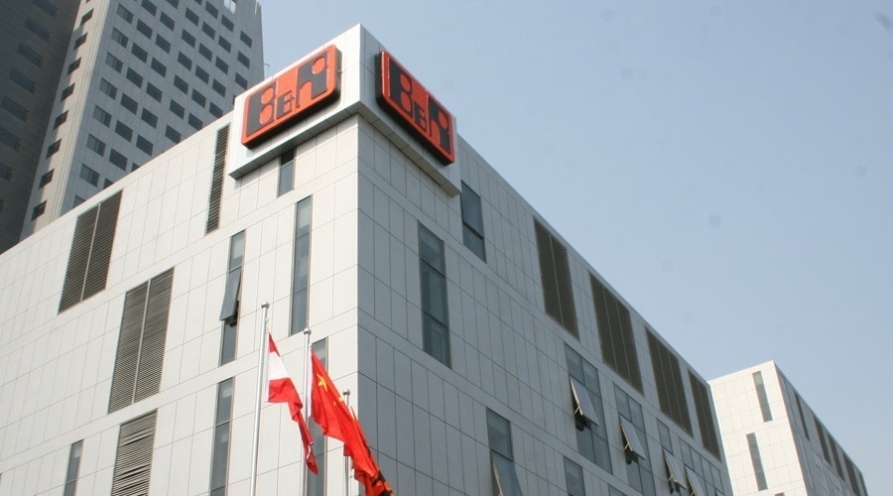

关于贝加莱
贝加莱是一家总部位于奥地利并在全球拥有分公司的创新型自动化企业。2017年7月，贝加莱成为ABB集团的机械自动化事业部。作为工业自动化领域的全球领导者，贝加莱将前沿技术与领先工程相结合，为几乎每个行业的客户提供面向机器与工厂自动化、运动控制、HMI和集成安全技术的完整解决方案。借助于OPC UA、POWERLINK、openSAFETY等工业物联网通信标准，以及强大的Automation Studio软件开发平台，贝加莱不断重新定义自动化工程的未来。受简化流程和超出客户预期的承诺驱动，贝加莱始终保持创新精神并处于工业自动化领域的前沿。
获取更多信息，请访问www.br-automation.com。

